

Центр решений «БЭСТ - Аптека»
Адрес: 350010, г. Краснодар, ул. Зиповская, 5
Телефон: 8 (861) 201-24-97
E-mail: a1@best5-apteka.ru
Сайт: www.best5-apteka.ru

ТОРГОВОЕ ОБОРУДОВАНИЕ
ДЛЯ ПОДГОТОВКИ К МАРКИРОВКЕ ЛЕКАРСТВЕННЫХ СРЕДСТВ

Двумерные сканеры штрих-кода
Для подготовки к маркировке Вам понадобится двумерный сканер штрих-кода.
Для чтения штрих-кодов для маркировки ЛС (КИЗов или КМ) сканеры необходимо настраивать.
Поэтому мы рекомендуем нами протестированные сканеры, которые мы настраивали для маркировки ЛС:
Honeywell 1450g 2DHR Honeywell 1470g 2D Datalogic QD2430 2D
Подключение других сканеров потребует больше времени.
Сканер штрих-кода Honeywell (Metrologic) 1470g 2D, USB  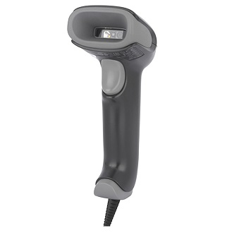 | Сканер штрих-кода DataLogic Quick Scan I QD2430 2D USB (с подставкой)  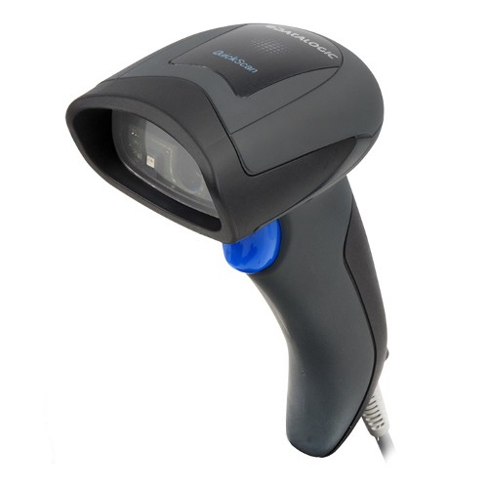
Сканер штрих-кода Symbol DS 4308 HD,USB  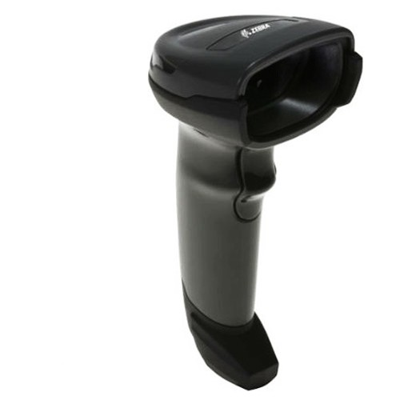 | Сканер штрих-кода Honeywell (Metrologic) MS-7580 Genezis 2D,USB  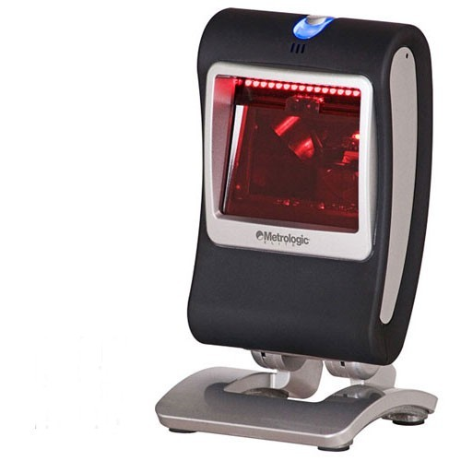
Так же, на https://честныйзнак.рф/business/projects/medicines/#partners опубликован список протестированных 2D сканеров штрих-кодов (постоянно пополняется):
АТОЛ D2  АТОЛ SB2108 Plus  АТОЛ SB2109 BT  Honeywell 7580  Honeywell 1400  Youjie YJ4600-1-U  Mercury CL-2300 P2D BT  Honeywell 1450G 2HR  Honeywell 1450G  Datalogic QD2430  Datalogic QuickScan QBT2400/QBT2430  Datalogic QuickScan QM2430  Datalogic QuickScan QD2430  Datalogic QuickScan Lite QW2420/QW2470  Datalogic Gryphon GPS4400 | Datalogic Magellan 800i  Datalogic Magellan 1500i  Datalogic Magellan 3450VSi/3550HSi  Datalogic Magellan 9300i/9400i  Datalogic Magellan 9800i  Zebra DS4308  Zebra DS2208  Symbol 7708  VMC BurstScan Lite v2  VMC BurstScan V  VMC BurstScanX  VMC BurstScanX L  VMC BurstScanX Vb  ПОРТ HC-10  ПОРТ HC-20  ПОРТ HC-30

РЕКОМЕНДУЕМОЕ ТОРГОВОЕ И ВЫЧИСЛИТЕЛЬНОЕ ОБОРУДОВАНИЕ
ДЛЯ АВТОМАТИЗАЦИИ АПТЕКИ

ВЫЧИСЛИТЕЛЬНОЕ ОБОРУДОВАНИЕ

Технические требования для рабочих мест заведующей аптеки и
рабочих мест рабочих мест фармацевтов-кассиров
Рекомендуемые требования | Минимальные требования
ОПЕРАЦИОННАЯ СИСТЕМА:  Windows 7 / 10 Pro 64 bit  ПРОЦЕССОР:  Intel/AMD многоядерный процессор от 2.0 Ггц и выше (i3, i5, i7, Ryzen)  ДИСК:  SSD 250 Гб + HDD SATA 500 Гб  ПАМЯТЬ:  DDRIII/IV 8 Гб (4 Гб+4Гб)  ВИДЕОСИСТЕМА:  Full HD 1080p, стандартный (обычный) шрифт  СЕТЬ:  Gigabit Ethernet | ОПЕРАЦИОННАЯ СИСТЕМА:  Windows 7 / 8 / 8.1 / 10 Pro 32 bit  ПРОЦЕССОР:  Intel/AMD многоядерный процессор от 1.6 Ггц и выше (i3, i5, i7, Ryzen)  ДИСК:  HDD SATA 500 Гб  ПАМЯТЬ:  DDRII/III/IV 4 Гб  ВИДЕОСИСТЕМА:  SVGA 1024x768, 1280x1024 32bit, стандартный(обычный) шрифт  СЕТЬ:  Gigabit Ethernet
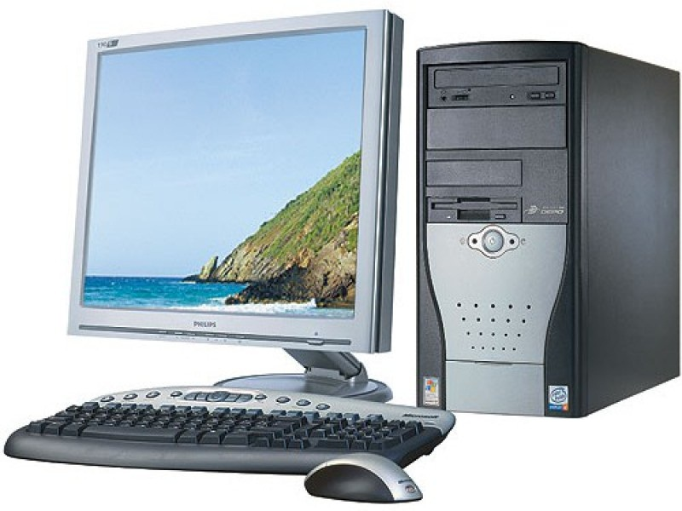 | 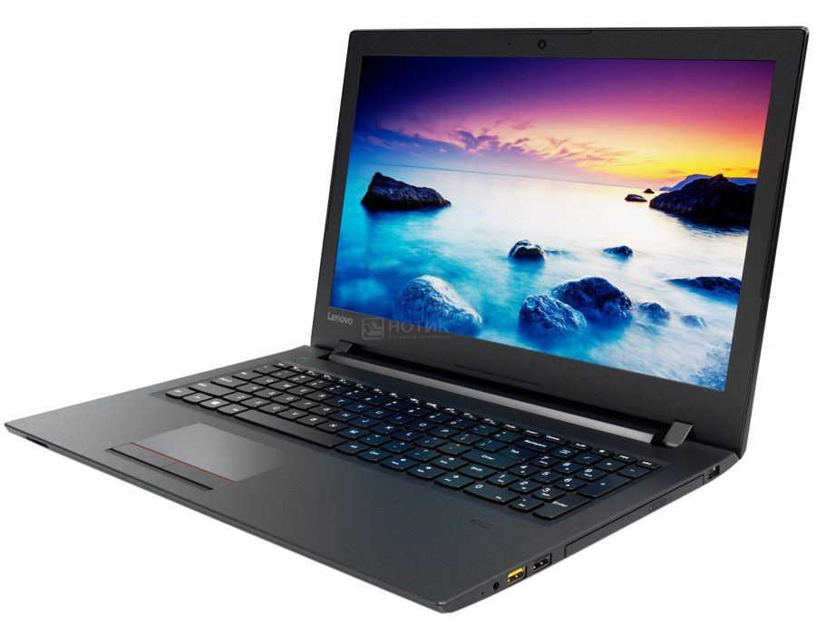
Стационарный компьютер | Ноутбук
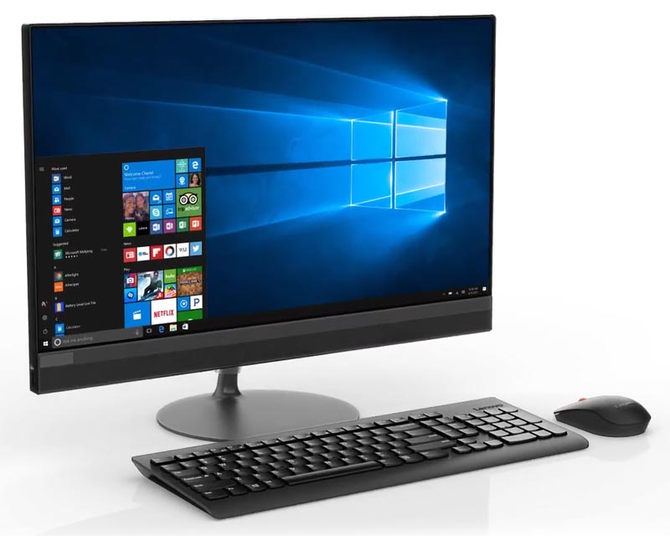 | 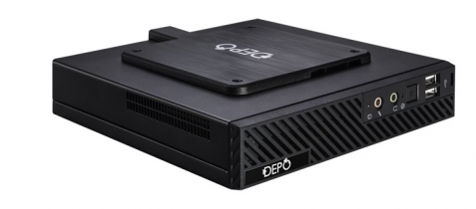
Моноблок | Тонкий клиент (для терминальных решений)
ВНИМАНИЕ!
При работе программы в файл-серверном варианте обязательный стандарт работы сети – Gigabit Ethernet. Т.е. все компоненты ЛВС должны работать со скоростью 1 Гбит/сек: маршрутизатор 1Гбит/сек, сетевые адаптеры, кабель, разъемы.
При использовании WI-FI подключения рабочих станций рекомендуется терминальный режим работы с программой.
При невыполнении данного условия, приемлемая скорость БЭСТ-5. Аптека при работе по локальной сети не гарантируется и рекомендуется терминальный режим работы.

Сервер аптечной сети (терминальный режим)
Рекомендуемые требования | Минимальные требования
ОПЕРАЦИОННАЯ СИСТЕМА:  Windows Server Server 2012 R2 Standart / Server 2016 Standart 64 bit / Server 2019 Standart 64 bit  ПРОЦЕССОР:  Intel Xeon серия 3000/5000 AMD Opteron серия 4000/6000  ДИСК:  Raid-5 SATA/SAS 3x 250 Гб свободно от 50 Гб  либо SSD для серверов  Конфигурация дисков:  1 - система  2 - для базы данных (SSD)  3 - для архивов  ПАМЯТЬ:  DDRIII/IV 32 Гб  ВИДЕОСИСТЕМА:  SVGA  СЕТЬ:  Gigabit Ethernet | ОПЕРАЦИОННАЯ СИСТЕМА:  Windows 7 / 8 / 8.1 / 10 Pro / Server 2008 R2 Standart/ Server 2012 R2 Standart / Server 2016 Standart 64 bit / Server 2019 Standart 64 bit  ПРОЦЕССОР:  Intel/AMD многоядерный процессор от 2.0 Ггц и выше  ДИСК:  SSD 250 Гб свободно от 40 Гб, HDD SATA 500 Гб либо SSD серий PRO  Конфигурация дисков:  1 - система, базы данных (SSD)  2 - для архивов  ПАМЯТЬ:  DDRIII/IV 16 Гб  ВИДЕОСИСТЕМА:  SVGA  СЕТЬ:  Gigabit Ethernet
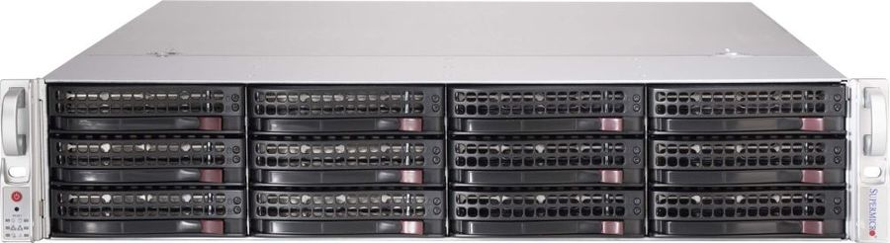 | 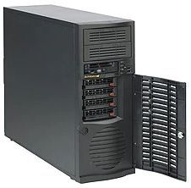

ТОРГОВОЕ ОБОРУДОВАНИЕ
ДЛЯ РАБОЧЕГО МЕСТА ФАРМАЦЕВТА-КАССИРА (НА ВЫБОР):

Двумерные сканеры штрих-кода
Сканер штрих-кода Honeywell (Metrologic) 1450g 2DHR, USB  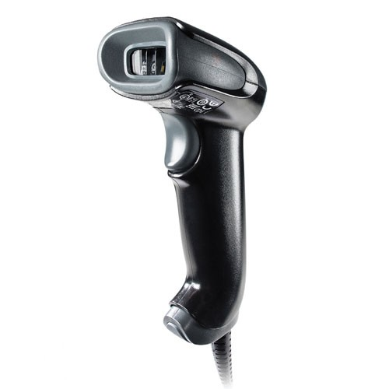 | Сканер штрих-кода DataLogic Quick Scan I QD2430 2D USB (с подставкой)
Сканер штрих-кода Symbol DS 4308 HD,USB | Сканер штрих-кода Honeywell (Metrologic) MS-7580 Genezis 2D,USB

Денежные ящики
Денежный ящик механический  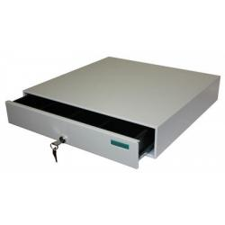 | Денежный ящик электронный. Выбор модели зависит от фискального регистратора.  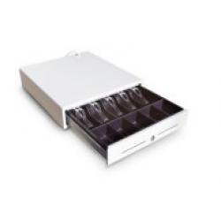
Онлайн-кассы (54-ФЗ)
Фискальный регистратор Атол 30Ф (ФН) USB  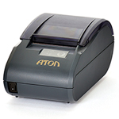 | Фискальный регистратор Атол 55Ф (ФН) RS+USB+Ethernet, белый  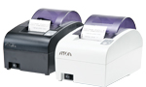
Фискальный регистратор АТОЛ FPrint-22ПТК  (ФН) RS+USB+Ethernet, черный  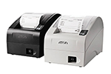 | Фискальный регистратор Атол 11Ф (ФН) RS+USB, белый  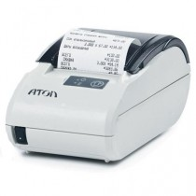
Фискальный регистратор АТОЛ 50Ф, ФН, USB  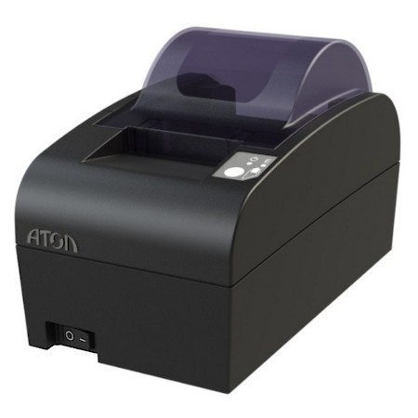 | Фискальный регистратор Атол 25Ф (ФН) RS+USB+Ethernet, черный  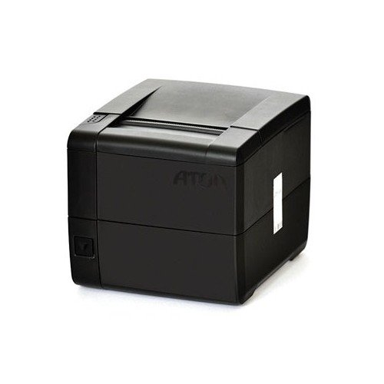
Фискальный регистратор Штрих-ON-LINE (ФН), черный  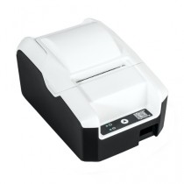 | Фискальный регистратор Штрих-Light-01Ф (ФН), белый  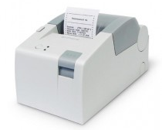
Фискальный регистратор Штрих-М-01Ф (ФН), белый  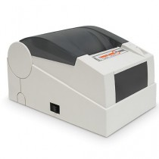 | Фискальный регистратор Штрих-М ПТК RETAIL-01K  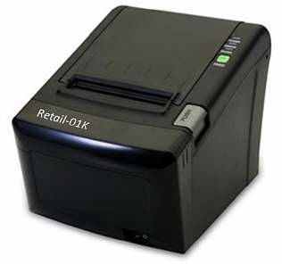

Банковские терминалы
Автономные терминалы: VeriFone Vx510, Vx670, Vx680 и др.  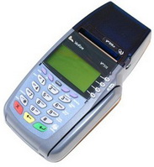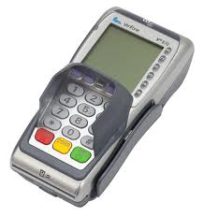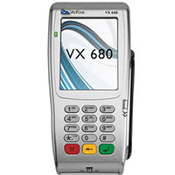 | Интегрированные терминалы Сбербанка либо других банков под Arcus2: VeriFone Vx820, Ingenico ICT250, PAX SP20, PAX SP30. Другие модели приобретаются по предварительному согласованию с технической поддержкой «БЭСТ-5.Аптека».  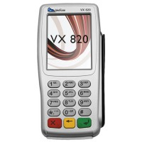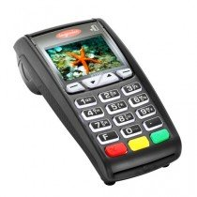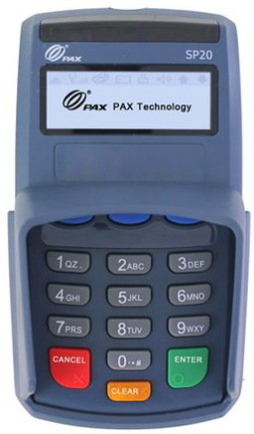

ДЛЯ РАБОЧЕГО МЕСТА ЗАВЕДУЮЩЕЙ АПТЕКИ (НА ВЫБОР):
Принтеры этикеток
Термопринтер TSC TDP-225 SU, интерфейс USB (для печати этикеток и ценников)  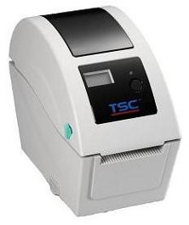 | Принтер этикеток Bixolon SLP D220 RS+USB  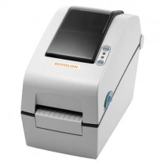
Принтер этикеток Argox OS-2130 D RS+USB  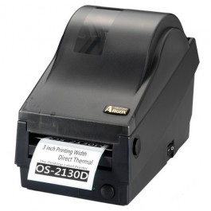 | Принтер этикеток GODEX DT2x (RS-232, USB, Ethernet)  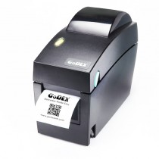
Термоэтикетки
Термоэтикетки 30x20, 1800 в рулоне, втулка 40 мм.  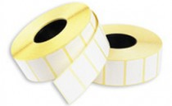 | Термоэтикетки 43х25х900 ЭКО  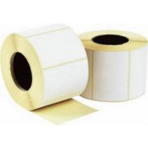

Табло покупателя
Posiflex PD 2800 USB  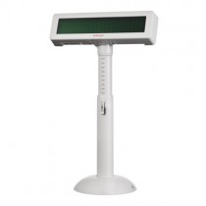 | Firich 2029 FV  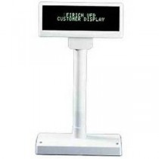
Дисплей покупателя ШТРИХ-Т  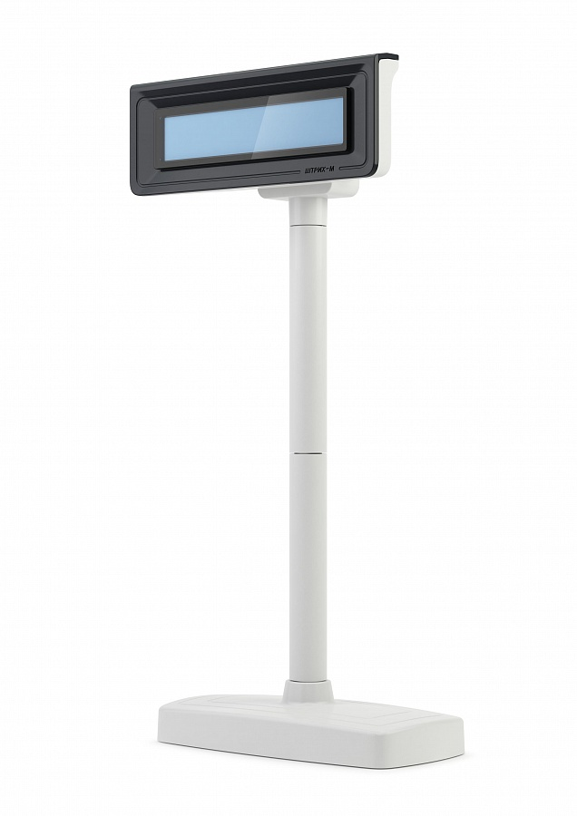 | Атол PD-320  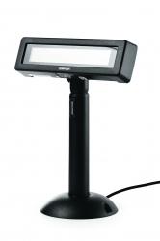

Контакты
Адрес: г. Краснодар, ул. Зиповская, 5, корпус 1, офис 312.
Служба продаж: эл. почта sales@best5-apteka.ru
Тел. 8 (861) 201-24-97
Тех. поддержка: эл. почта a1@best5-apteka.ru

